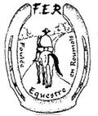

Formation lecture de cartes niveau 1

Cette formation a pour objectif de vous permettre de vous « débrouiller » avec une carte, de trouver votre chemin et de l'indiquer à d'autres.

9 h : Accueil

9h20 : début du stage

Présentation d'une carte topographique :

les différents symboles et abréviations.

Suivre un tracé en nommant chacune des étapes

Se repérer dans l'espace

Travail sur le tracé: direction, mesures

Découverte de la boussole

12h30 : fin du stage